مبانی طراحی
مراکز داده امن

( دیتا سنتر)

تدوین:
دکتر سیدجواد‌هاشمی فشارکی

تابستان 1395

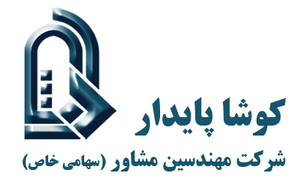

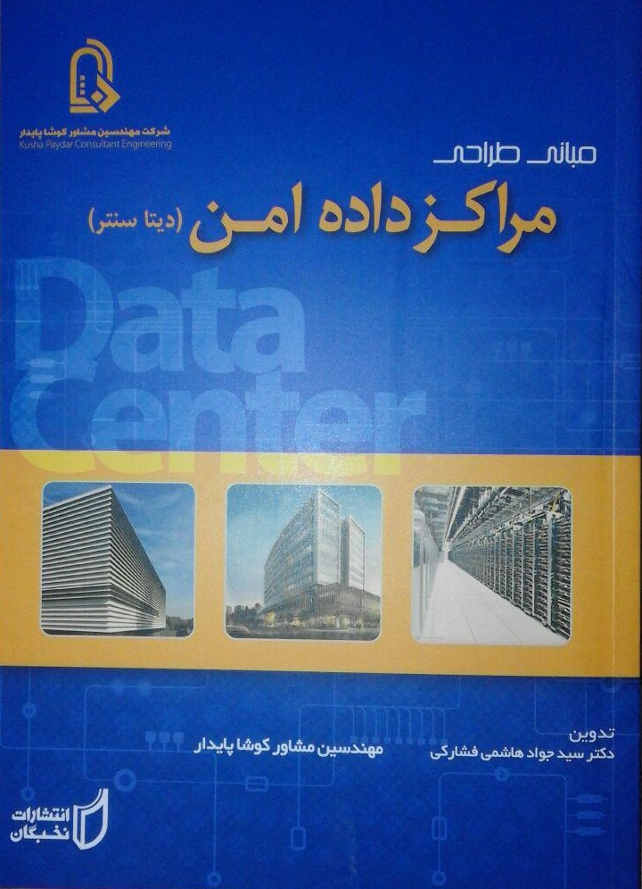

‏سرشناسه | : | هاشمی فشارکی، سید جواد، ‏۱۳۴۰ -‏
‏عنوان و نام پدیدآور | : | گردآوری و تدوین:دکتر سید جواد‌هاشمی فشارکی
‏مشخصات نشر | : | تهران : انتشارات نخبگان
‏مشخصات ظاهری | : | .:212 صفحه مصور
‏شابک | : | 4 – 67 – 5965 – 600 - 978
‏وضعیت فهرست نویسی | : | فیپا
‏یادداشت | : | شرکت کوشا پایدار
‏موضوع | :
‏شناسه افزوده | : | هاشمی فشارکی، سید جواد -‏۱۳۴۰
‏شناسه افزوده | : ی | مرکز امن  دیتاسنتر ایمن  سازه امن زیر زمینی  مرکز داده امن  کتاب‌های دفاعی امنیتی
‏رده بندی کنگره | : | ‏ 1395 ه – 2 37 / 5548 / HF
‏رده بندی دیویی | : | ‏068/004
نام اثر | : | مبانی طراحی مراکز داده امن
تهیه و تدوین | : | دکتر سید جواد‌هاشمی فشارکی
طراح جلد | :
حروف‌نگار و صفحه‌آرا | :
نوبت چاپ | : | اول-1395
شمارگان | : | ۱۰۰۰ نسخه
قیمت | : | 000 22تومان
شابک | :
کلیه حقوق اعم از چاپ و تکثیر، نسخه‌برداری برای شرکت کوشاپایدار محفوظ است.
نقل مطالب با ذکر مأخذ بلا مانع است.

تقدیم به:
آنان که برای امنیت و سر افرازی کشور جان فشانی کرده‌اند
و آنان که به سلامت و توسعه پایدار و امن کشور می‌اندیشند
و آنان که بر این مهم اهتمام داشته و در تلاش‌اند.

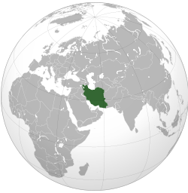

مقدمه مؤلف
بنام خداوند ارتباط دهنده، امنیت بخش وایمن ساز
تجربه جنگ هشت ساله تحميلي نشان مي‌دهد كه يكي از مشكلات مهم دفاع وضعف در مقابل تهدیدات عدیده دشمنان درحوزه های گوناگون کشور، بخصوص درزیر ساختهای ارتباطی ومراکز داده بوده است . متاسفانه مساله جنگ تهدید در جهان امروز به مساله‌ای اجتناب ناپذیر تبدیل شده است. در طول قرون گذشته ؛ بخصوص در چند د هه اخیر ، صلح در جهان همواره ناپایدار بوده و اکثر کشورهای جهان با آن مواجه بوده‌اند. ایران نیز در طول تاریخ همواره هدف تهاجم .تهدیدات گوناگون کشورهای متخاصم بوده که طی آن خسارات مالی و جانی فراوانی را متحمل شده است در حقیقت " بشر بیشتر تاریخ خود را در جنگ بوده است".
طی چند سال اخیر فناوری اطلاعات و ارتباطات در كشورمان رشد روزافزون و فراگیری داشته است كه جلوه هایی ازآن را در پسوندهای "الكترونیكی" مانند دولت الكترونیكی، پول و بانكداری الكترونیكی، تجارت و داد و ستد الكترونیكی، آموزش الكترونیكی، انتخابات الكترونیكی و جنگ الكترونیكی شاهد هستیم. تردیدی نیست هدف از به كارگیری این فناوری بهره‌برداری موثر از عنصر با ارزش و حیاتی "اطلاعات" است. در دنیای امروز دیگرصرفا ابتكار عمل در دست كشورهایی نیست كه منابع فسیلی و معدنی در اختیار دارند بلكه از آن كشورهایی است كه بر منابع اطلاعات تسلط دارند. همانطور كه در بند "ب" ماده 44 قانون برنامه چهارم توسعه اشاره شده، توسعه فناوری اطلاعات و ارتباطات و تحقق جامعه اطلاعاتی كه (ركن اصلی آن اطلاعات است و نه فناوری) بر پایه دو زیرساخت مهم شكل می‌گیرد.
مراکز داده به لحاظ اهمیتی که دارند ، موضوع برقراری امنیت شان در بخش کالبدی ( ساختمانی) وزیر ساخت شبکه ای بسیار مهم وضروری می باشد. لذا بایستی تهدیدات متوجه بخشهای آن مورد شناسایی قرار گرفته و راهکارهای دفاعی در برابر آن بکار برده شود تا بتواند از امنیت کافی برخوردار بوده ودر شرایط بحران نیز تداوم فعالیت داشته باشد.
دراین کتاب به منظور طراحی مرکزداده امن،تلاش شده است ضمن تبیین تهدیدات این حوزه ،راهکارهایی بر اساس اولویت خطرپذیری تمامی اجزا مراکز داده ارایه شود.براین اساس مطالب زیر درساختاراین کتاب بدان پرداخته شده است :
- در فصل اول : به معرفی مراکز داده پرداخته شده است
- فصل دوم:اختصاص به تهدید شناسی دارد
- در فصل سوم : ارزیابی تهدیدات و آسیب پذیری ها ارایه شده است
- فصل چهارم:ملاحظات دفاع غیر عامل در طراحی ساختمان مراکز داده امن مدون وارایه گردیده است
- فصل پنجم: به حملات سایبری ودفاع سایبری در برابر تهدیدات اختصاص دارد.
- در فصل ششم :حفاظت در مقابل بمب های الكترومغناطيسي ارایه گردیده است.
- بخشی از مطالب تکمیلی فصول مذکور نیز در بخش ضمیمه کتاب ارایه شده است.
کتاب حاضرمحصول زحمات کارشناسان خبره وپرتلاش شرکت کوشا پایدار دررشته های مختلف می باشد، که اینجانب توفیق همکاری داشته ، و موارد مطالعاتی وتحلیلی مربوطه توسط اینجانب مدون وارایه گردیده است.بدین سبب لازم است از کلیه عزیزان وسرورانی که درمراحل مختلف تدوین وتالیف قبول زحمت کرده اندبخصوص مدیر عامل محترم شرکت کوشار پایدار جناب اقای مهندس ساداتی، صمیمانه تشکر نمایم، همچنین از آنجا که این کتاب نخستین اثردراین حوزه تخصصی بوده ، بدیهی است خالی از اشکال وقصورنبوده ، لذا از صاحب نظران، اساتید گرامی ودانشجویان عزیز خاضعانه تقاضا میشود، نظرات ارزشمند خود را جهت غنای بیشتر ان ارایه نمایند

تابستان1394

سید جواد‌هاشمی فشارکی

